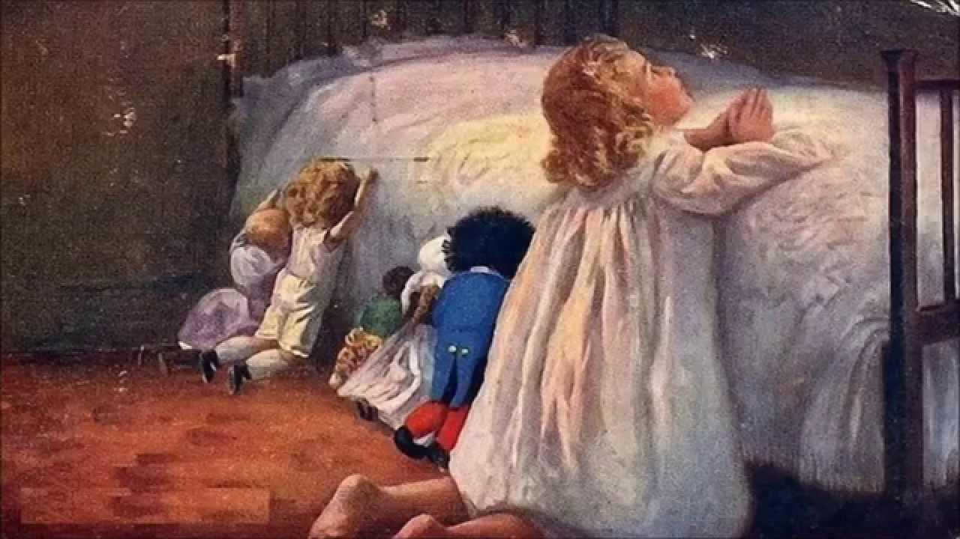
Занятие 14.
Молитва
Непрестанно молитесь (1 Фес. 5, 17).
Молитва – один из способов общения с Богом, святыми, небесными силами.
Это слово латинского происхождения (лат. mollire – умягчать) указывает на то, что молитва умягчает сердце, и мы полнее открываемся для воздействия благодати Божией.
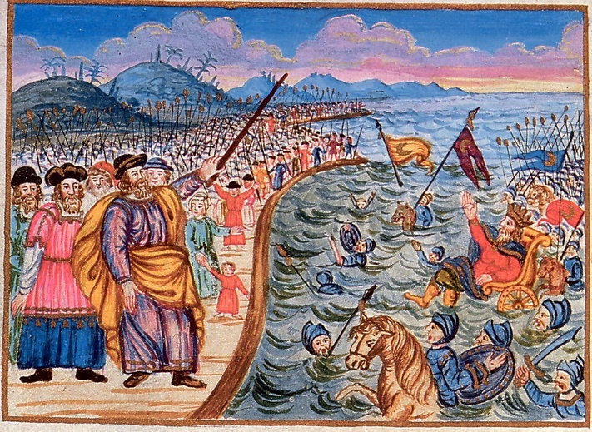
Молитва – это дыхание, необходимое для духовной жизни.
- Молитвенное правило.
Условия молитвы
- Молитва должна исходить из глубины сердца.
В молитвах мы Бога
- Славим
- Благодарим
- Просим
В русском языке есть слово-молитва: спасибо. Благодаря человека за что-либо словом «спасибо», мы обращаемся к Богу с молитвой о нем: «Спаси, Боже!» Наш язык сам подсказывает, что молитва о человеке – это лучшая ему благодарность.
Переход через Чермное море. И сказал Господь Моисею: что ты вопиешь ко Мне? (Исход 14,15)

- Прощение:
И когда стоите на молитве, прощайте, если что имеете на кого, дабы и Отец ваш Небесный простил вам согрешения ваши. Мк. 11, 25
Но что делать, если человек, с которым ты поссорился, не желает мириться?
За него нужно молиться.
А Я говорю вам: …молитесь за обижающих вас и гонящих вас. Мф. 5, 44
Как молиться, чтобы Господь услышал нас?
И, когда молишься, не будь, как лицемеры, которые любят в синагогах и на углах улиц, останавливаясь, молиться, чтобы показаться перед людьми. Ты же, когда молишься, войди в комнату твою и, затворив дверь твою, помолись Отцу твоему, Который втайне; и Отец твой, видящий тайное, воздаст тебе явно. А молясь, не говорите лишнего, как язычники; не уподобляйтесь им, ибо знает Отец ваш, в чем вы имеете нужду, прежде вашего прошения у Него. Молитесь же так: Отче наш… (Мф. 6, 5 – 9)
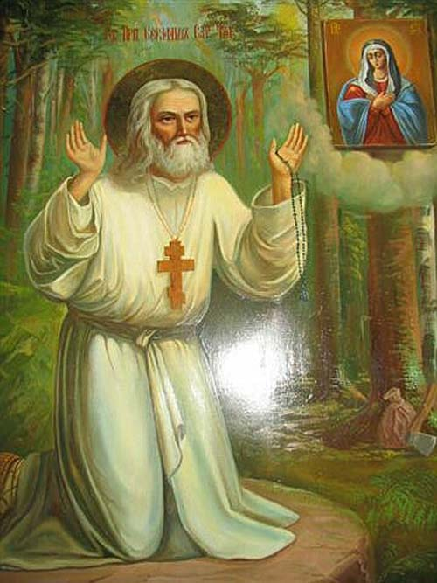
…и всё, чего ни попросите в молитве с верою, получите. Мф. 21, 22
Святые о молитве. Выучи понравившееся высказывание!
Нет, подлинно нет ничего сильнее молитвы и даже ничего равного ей нет. Свт. Иоанн Златоуст
Глава добродетелей – молитва. Путь к Богу – молитва. Свт. Игнатий Брянчанинов
Бог есть огонь: и молитва моя, как и жизнь, должна быть пламенна.
Молитва – вода живая, которою душа утоляет свою жажду. Прп. Иоанн Кронштадтский
Знай, возлюбленный, что, как птица без крыл и воин без оружия, так и христианин без молитвы. Свт. Тихон Задонский
Подвиг прп. Серафима Саровского - пример молитвы.

Народная мудрость
В храме свет от свечи, а в душе – от молитвы.
Не торопись, сперва Богу помолись!
Молись, а злых дел берегись.
Сердцем Богу молись, а руками работать не ленись.

"Мы должны жить на земле так, как колесо вертится - чуть только одной точкой касается земли, а остальными непременно стремится вверх; а мы как заляжем на землю, так и встать не можем"- прп. Амвросий Оптинский.

Д/з. Понаблюдай за действенностью своей молитвы.

